|  |  |
| --- | --- |
| CỤC VIỄN THÔNG  **TRUNG TÂM KIỂM ĐỊNH VÀ CHỨNG NHẬN 2**  **VILAS 197**  ------------- | **CỘNG HÒA XÃ HỘI CHỦ NGHĨA VIỆT NAM**  **Độc lập - Tự do - Hạnh phúc**  ------------------------- |
| Số: 0260/2014/PTN-SP | *Tp Hồ Chí Minh, ngày 14 tháng 04 năm 2014* |

**KẾT QUẢ ĐO KIỂM**

**MÁY ĐIỆN THOẠI DI ĐỘNG**

1. **Đơn vị đề nghị đo kiểm:**

- Tên đơn vị: CÔNG TY TNHH QUỐC TẾ HUÂN BẰNG

- Địa chỉ: 125/208 Lương Thế Vinh, Phường Tân Thới Hòa, Quận Tân Phú, TP.HCM

- ĐT: (08) 39618160 Fax: (08) 39618163

**2. Sản phẩm được đo kiểm:**

- Tên sản phẩm: Điện thoại di động.

- Ký hiệu: Dopod 5130

* IMEI 1: 355807044280811
* IMEI 2: 355807044380722
* Hãng sản xuất: SHENZHEN JIXIANGTIAN IMP&EXP CO., LTD
* Nước sản xuất: Trung Quốc

(Các thông tin trên được ghi theo phiếu yêu cầu đo kiểm ngày 11/04/2014 của đơn vị đề nghị đo kiểm)

* Tình trạng mẫu: Mẫu do khách hàng mang đến Phòng Thử nghiệm.

**3. Địa điểm đo kiểm:**

* Phòng Thử nghiệm (VILAS 197).
* Địa chỉ: 60 Tân Canh, Phường 01, Quận Tân Bình, TP. HCM.

**4. Nhóm đo kiểm:**

* Nguyễn Kiều Diễm;
* Phạm Minh Trang.

**5. Thời gian đo kiểm:**

- Ngày 14 tháng 04 năm 2014

**6. Thiết bị đo kiểm:**

- CMU 200 – Universal Radio Communication Tester

**7. Điều kiện môi trường:**

- Nhiệt độ: 25°C

- Độ ẩm: 50%

**8. Tiêu chuẩn đánh giá:**

- QCVN 12:2010/BTTTT-"Quy chuẩn kỹ thuật quốc gia về máy di động GSM pha 2 và 2+) "

**9. Nội dung đo kiểm:**

|  |  |  |
| --- | --- | --- |
| **STT** | **Chỉ tiêu đo kiểm** | **Cơ quan công nhận / chỉ định** |
| 1 | Công suất trung bình | Bộ Thông tin Truyền thông Văn phòng Công nhận chất lượng |
| 2 | Định thời cụm | Bộ Thông tin Truyền thông Văn phòng Công nhận chất lượng |
| 3 | Sai số thời gian | Bộ Thông tin Truyền thông Văn phòng Công nhận chất lượng |
| 4 | Sai số pha | Bộ Thông tin Truyền thông Văn phòng Công nhận chất lượng |
| 5 | Sai số tần số | Bộ Thông tin Truyền thông Văn phòng Công nhận chất lượng |
| 6 | Phổ tín hiệu đầu ra | Bộ Thông tin Truyền thông Văn phòng Công nhận chất lượng |
| 7 | RX level | Bộ Thông tin Truyền thông Văn phòng Công nhận chất lượng |
| 8 | BER | Bộ Thông tin Truyền thông Văn phòng Công nhận chất lượng |

**10. Kết quả đo kiểm:**

* Kết quả đo kiểm chi tiết trong phụ lục kèm theo.
* Kết quả đo kiểm chỉ có giá trị với mẫu đo kiểm.

|  |  |
| --- | --- |
| ĐẠI DIỆN NHÓM ĐO KIỂM  NGUYỄN KIỀU DIỄM | QUẢN LÝ KỸ THUẬT  NGUYỄN PHÚ CƯỜNG |

**PHỤ LỤC**

(Kèm theo kết quả đo kiểm số 0260/2014/PTN-SP)

**SIM-1**

Date & Time: Monday, April 14, 2014 14:28:51 PM

Operator: noname

CMU Ident: Rohde&Schwarz,CMU 200-1100.0008.02,121644,V5.20

Options: B11/B12,B21Var14,B54Var14,B56Var54,B66,COPROC_FULL,B83,B89,B95,WDDC400,K16,K17,K20,K21,K22

K23,K24,K27,K28,K29,K42,K43,K56,K57,K58,K59,K60,K61,K62,K63,K64,K65,K66,K67,K68,K69,K83,K84

K85,K86,K88,K839,K849,K859,K869,FMR7,Intel Celeron M,480 MB

rxtx1

Sequence: - - -

Test Name and Condition Lower Limit Upper Limit Measured Value Unit P/F

*Network: GSM 900, BCCH Channel/Level: 30/-85.0 dBm, TCH Channel: 62, TCH Level (dBm): -85.0, Support GSM, PCL: 15*

*(Main) Timeslot: 3, Attenuation (In/Out): 15.0/15.0 dB, Slot Mode: Single Slot, Bitstream: PR9, AuxTX: Off*

*Traffic Mode: Full Rate V1*

*IMSI: 1. 1.0123456789,Serial: 35580704-428081-5, Revision: PH2P, Number: -, Traffic: NAN, Power Class: 4*

Call to Mobile: Passed

*GSM 900, Channel 72, PCL 5, Timeslot: 3, BS RF Level -102.0 dBm, Attenuation (In/Out) 17.0 dB / 17.0 dB*

Average Power: *20 Bursts 31.00 35.00 33.05 dBm Passed*

Power Time Template: *20 Bursts Passed*

Timing Error: *20 Bursts -2.00 2.00 -1.08 Bit Passed*

Phase Error Peak: *20 Bursts -20.00 20.00 3.18 ° Passed*

Phase Error RMS: *20 Bursts 5.00 0.96 ° Passed*

Frequency Error: *20 Bursts -90.00 90.00 -13.17 Hz Passed*

Spectrum due to Switching: *20 Bursts Passed*

Spectrum due to Modulation: *50 Bursts Passed*

RX Lev: 6 11 11 Passed

BBB (Fast BER)  *88 Frames 0.20 0.00 % Passed*

*GSM 900, Channel 20, PCL 5, Timeslot: 3, BS RF Level -102.0 dBm, Attenuation (In/Out) 17.0 dB / 17.0 dB*

Average Power: *20 Bursts 31.00 35.00 31.40 dBm Passed*

Power Time Template: *20 Bursts Passed*

Timing Error: *20 Bursts -2.00 2.00 -0.99 Bit Passed*

Phase Error Peak: *20 Bursts -20.00 20.00 2.97 ° Passed*

Phase Error RMS: *20 Bursts 5.00 1.01 ° Passed*

Frequency Error: *20 Bursts -90.00 90.00 -23.05 Hz Passed*

Spectrum due to Switching: *20 Bursts Passed*

Spectrum due to Modulation: *50 Bursts Passed*

RX Lev: 6 11 11 Passed

BBB (Fast BER)  *88 Frames 0.20 0.00 % Passed*

*GSM 900, Channel 110, PCL 5, Timeslot: 3, BS RF Level -102.0 dBm, Attenuation (In/Out) 17.0 dB / 17.0 dB*

Average Power: *20 Bursts 31.00 35.00 34.06 dBm Passed*

Power Time Template: *20 Bursts Passed*

Timing Error: *20 Bursts -2.00 2.00 -1.23 Bit Passed*

Phase Error Peak: *20 Bursts -20.00 20.00 4.10 ° Passed*

Phase Error RMS: *20 Bursts 5.00 1.07 ° Passed*

Frequency Error: *20 Bursts -90.00 90.00 -10.14 Hz Passed*

Spectrum due to Switching: *20 Bursts Passed*

Spectrum due to Modulation: *50 Bursts Passed*

RX Lev: 6 11 10 Passed

BBB (Fast BER)  *88 Frames 0.20 0.15 % Passed*

*GSM 900, Channel 72, PCL 10, Timeslot: 3, BS RF Level -102.0 dBm, Attenuation (In/Out) 17.0 dB / 17.0 dB*

Average Power: *20 Bursts 20.00 26.00 25.18 dBm Passed*

Power Time Template: *20 Bursts Passed*

Timing Error: *20 Bursts -2.00 2.00 -1.25 Bit Passed*

Phase Error Peak: *20 Bursts -20.00 20.00 3.68 ° Passed*

Phase Error RMS: *20 Bursts 5.00 1.04 ° Passed*

Frequency Error: *20 Bursts -90.00 90.00 -18.02 Hz Passed*

*GSM 900, Channel 72, PCL 15, Timeslot: 3, BS RF Level -102.0 dBm, Attenuation (In/Out) 17.0 dB / 17.0 dB*

Average Power: *20 Bursts 10.00 16.00 14.16 dBm Passed*

Power Time Template: *20 Bursts Passed*

Timing Error: *20 Bursts -2.00 2.00 -1.24 Bit Passed*

Phase Error Peak: *20 Bursts -20.00 20.00 3.13 ° Passed*

Phase Error RMS: *20 Bursts 5.00 0.96 ° Passed*

Frequency Error: *20 Bursts -90.00 90.00 -16.79 Hz Passed*

Call Release Test: Passed

MS Serial Number: 35580704-428081-5

Result: 44 Tests passed / 0 Tests failed (Execution Time: 60.7 Seconds)

**SIM-2**

Date & Time: Monday, April 14, 2014 14:33:50 PM

Operator: noname

CMU Ident: Rohde&Schwarz,CMU 200-1100.0008.02,121644,V5.20

Options: B11/B12,B21Var14,B54Var14,B56Var54,B66,COPROC_FULL,B83,B89,B95,WDDC400,K16,K17,K20,K21,K22

K23,K24,K27,K28,K29,K42,K43,K56,K57,K58,K59,K60,K61,K62,K63,K64,K65,K66,K67,K68,K69,K83,K84

K85,K86,K88,K839,K849,K859,K869,FMR7,Intel Celeron M,480 MB

rxtx1

Sequence: - - -

Test Name and Condition Lower Limit Upper Limit Measured Value Unit P/F

*Network: GSM 900, BCCH Channel/Level: 30/-85.0 dBm, TCH Channel: 62, TCH Level (dBm): -85.0, Support GSM, PCL: 15*

*(Main) Timeslot: 3, Attenuation (In/Out): 15.0/15.0 dB, Slot Mode: Single Slot, Bitstream: PR9, AuxTX: Off*

*Traffic Mode: Full Rate V1*

*IMSI: 1. 1.0123456789,Serial: 35580704-438072-2, Revision: PH2P, Number: -, Traffic: NAN, Power Class: 4*

Call to Mobile: Passed

*GSM 900, Channel 72, PCL 5, Timeslot: 3, BS RF Level -102.0 dBm, Attenuation (In/Out) 18.0 dB / 18.0 dB*

Average Power: *20 Bursts 31.00 35.00 33.45 dBm Passed*

Power Time Template: *20 Bursts Passed*

Timing Error: *20 Bursts -2.00 2.00 -1.29 Bit Passed*

Phase Error Peak: *20 Bursts -20.00 20.00 3.23 ° Passed*

Phase Error RMS: *20 Bursts 5.00 0.94 ° Passed*

Frequency Error: *20 Bursts -90.00 90.00 -18.79 Hz Passed*

Spectrum due to Switching: *20 Bursts Passed*

Spectrum due to Modulation: *50 Bursts Passed*

RX Lev: 6 11 11 Passed

BBB (Fast BER)  *88 Frames 0.20 0.00 % Passed*

*GSM 900, Channel 20, PCL 5, Timeslot: 3, BS RF Level -102.0 dBm, Attenuation (In/Out) 18.0 dB / 18.0 dB*

Average Power: *20 Bursts 31.00 35.00 31.68 dBm Passed*

Power Time Template: *20 Bursts Passed*

Timing Error: *20 Bursts -2.00 2.00 -1.22 Bit Passed*

Phase Error Peak: *20 Bursts -20.00 20.00 3.10 ° Passed*

Phase Error RMS: *20 Bursts 5.00 1.01 ° Passed*

Frequency Error: *20 Bursts -90.00 90.00 -25.44 Hz Passed*

Spectrum due to Switching: *20 Bursts Passed*

Spectrum due to Modulation: *50 Bursts Passed*

RX Lev: 6 11 11 Passed

BBB (Fast BER)  *88 Frames 0.20 0.00 % Passed*

*GSM 900, Channel 110, PCL 5, Timeslot: 3, BS RF Level -102.0 dBm, Attenuation (In/Out) 18.0 dB / 18.0 dB*

Average Power: *20 Bursts 31.00 35.00 34.56 dBm Passed*

Power Time Template: *20 Bursts Passed*

Timing Error: *20 Bursts -2.00 2.00 -1.36 Bit Passed*

Phase Error Peak: *20 Bursts -20.00 20.00 3.99 ° Passed*

Phase Error RMS: *20 Bursts 5.00 0.96 ° Passed*

Frequency Error: *20 Bursts -90.00 90.00 -13.88 Hz Passed*

Spectrum due to Switching: *20 Bursts Passed*

Spectrum due to Modulation: *50 Bursts Passed*

RX Lev: 6 11 11 Passed

BBB (Fast BER)  *88 Frames 0.20 0.15 % Passed*

*GSM 900, Channel 72, PCL 10, Timeslot: 3, BS RF Level -102.0 dBm, Attenuation (In/Out) 18.0 dB / 18.0 dB*

Average Power: *20 Bursts 20.00 26.00 25.59 dBm Passed*

Power Time Template: *20 Bursts Passed*

Timing Error: *20 Bursts -2.00 2.00 -1.35 Bit Passed*

Phase Error Peak: *20 Bursts -20.00 20.00 3.45 ° Passed*

Phase Error RMS: *20 Bursts 5.00 0.97 ° Passed*

Frequency Error: *20 Bursts -90.00 90.00 -19.69 Hz Passed*

*GSM 900, Channel 72, PCL 15, Timeslot: 3, BS RF Level -102.0 dBm, Attenuation (In/Out) 18.0 dB / 18.0 dB*

Average Power: *20 Bursts 10.00 16.00 14.60 dBm Passed*

Power Time Template: *20 Bursts Passed*

Timing Error: *20 Bursts -2.00 2.00 -1.35 Bit Passed*

Phase Error Peak: *20 Bursts -20.00 20.00 3.13 ° Passed*

Phase Error RMS: *20 Bursts 5.00 1.01 ° Passed*

Frequency Error: *20 Bursts -90.00 90.00 -20.21 Hz Passed*

Call Release Test: Passed

MS Serial Number: 35580704-438072-2

Result: 44 Tests passed / 0 Tests failed (Execution Time: 53.6 Seconds)

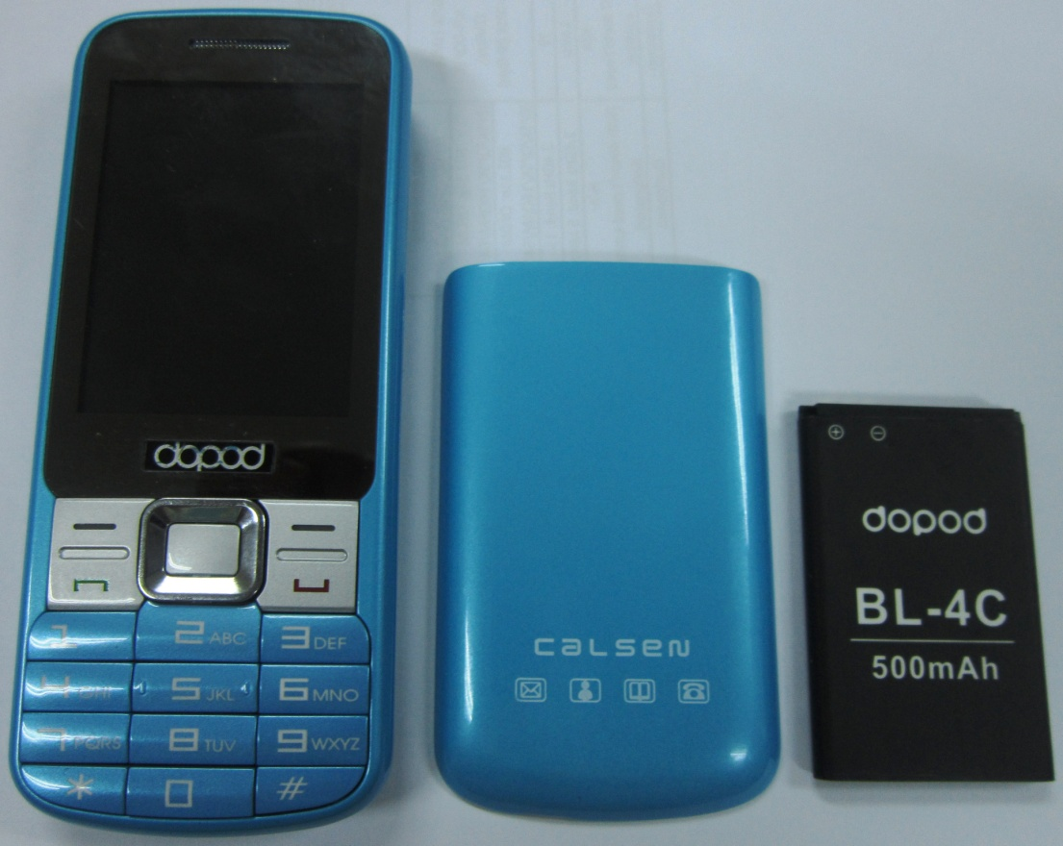

Hình 1: Mặt trước của máy, nắp và pin.

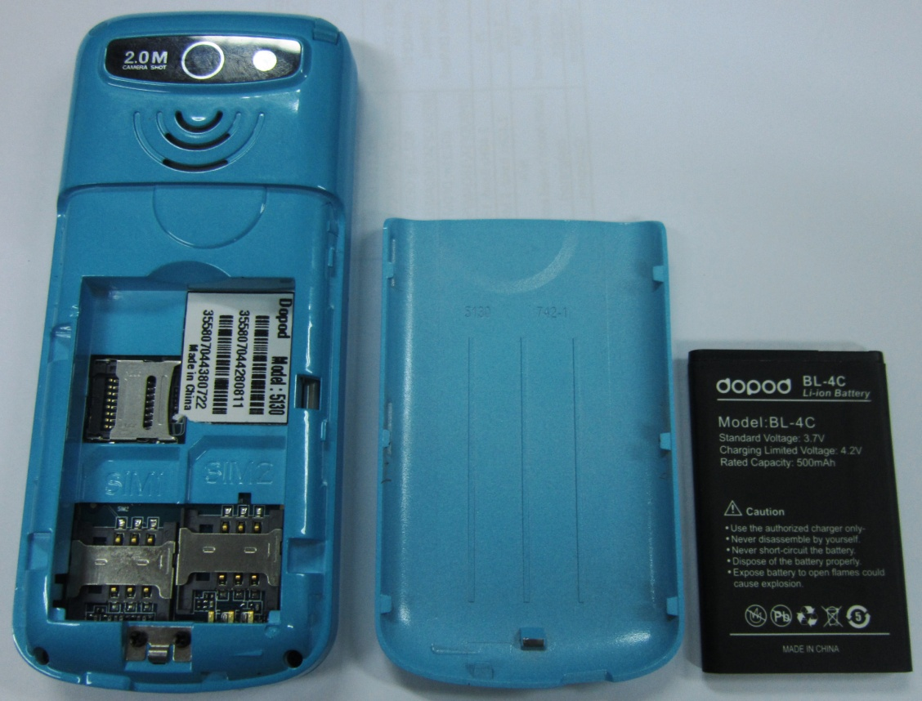

Hình 2: Mặt sau của máy, nắp và pin.

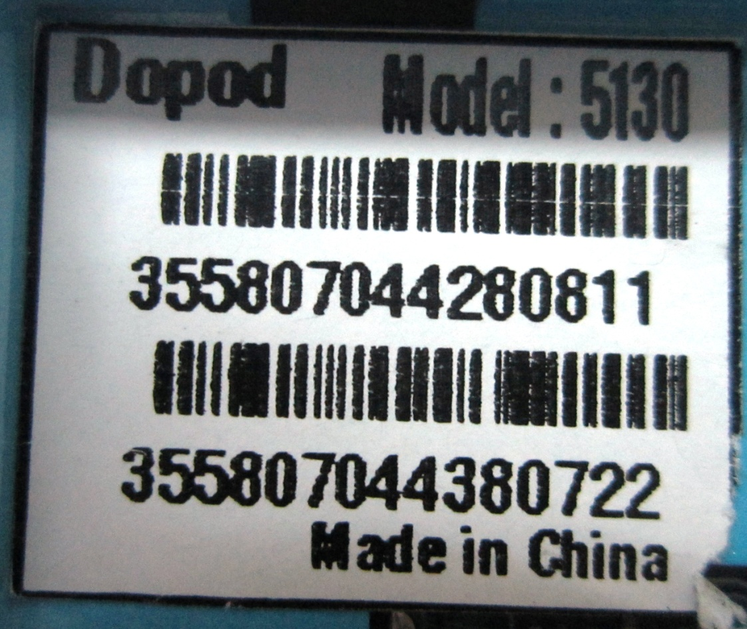

Hình 3: Ký hiệu, số IMEI của máy.